🧭 Étapes principales de l'intégration
1. Accorder à Jenkins l’accès à GitLab

Pour créer un jeton d’accès au projet :
- Dans la barre latérale gauche, sélectionnez Rechercher ou accédez à et recherchez votre projet.
- Sélectionnez Paramètres > Jetons d’accès.
- Sélectionnez Ajouter un nouveau jeton.
- Dans Nom du jeton, entrez un nom : Jenkins_Access
- Optionnel. Dans Description du jeton, entrez une description pour le jeton.
- Dans Date d’expiration, entrez une date d’expiration pour le jeton.
  - Le jeton expire à cette date à minuit UTC. Un jeton dont la date d’expiration est le 2024-01-01 expire à 00:00:00 UTC le 2024-01-01.
  - Si vous n’entrez pas de date d’expiration, celle-ci est automatiquement postérieure de 30 jours à la date actuelle.
  - Par défaut, cette date peut être postérieure d’un maximum de 365 jours à la date actuelle. Dans GitLab 17.6 ou version ultérieure, vous pouvez étendre cette limite à 400 jours.
  - Un paramètre de durée de vie maximale à l’échelle de l’instance peut limiter la durée de vie maximale autorisée dans les instances autogérées GitLab.
- Sélectionnez un rôle pour le jeton. // Rôle : Maintainer
- Sélectionnez les étendues souhaitées. // api et read_repository
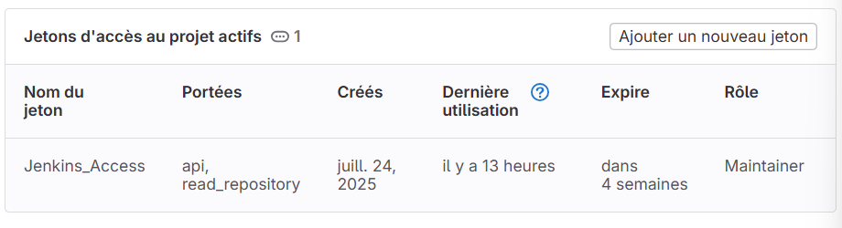
- Sélectionnez Créer un jeton d’accès au projet.

2. Configurer le serveur Jenkins

1. Aller dans Jenkins > Gérer Jenkins > Configure System

2. Trouver la section "GitLab"
Elle est disponible uniquement si le plugin GitLab est installé. Si ce n’est pas encore le cas, installe :
- GitLab Plugin (de jenkins ci)
- GitLab API Plugin
(Ces deux sont nécessaires pour l'intégration GitLab <-> Jenkins)
3. Configurer Jenkins pour résoudre gitlab.kewel.local (depuis son conteneur)
Le conteneur Jenkins a besoin de savoir que gitlab.kewel.local pointe vers votre hôte WSL (où NGINX écoute).
- Trouvez l'adresse IP de votre hôte WSL : Depuis votre terminal Ubuntu/WSL, utilisez l'une de ces commandes :
Bash
ip addr show eth0 | grep inet | awk '{ print $2; }' | sed 's/\/.*$//'
# Ou parfois
grep nameserver /etc/resolv.conf | awk '{print $2}'
C'est l'adresse IP que le conteneur Docker verra comme votre hôte WSL.
- Modifiez votre fichier Docker Compose de Jenkins :
Ajoutez une section extra_hosts à votre service Jenkins. Remplacez <IP_DE_VOTRE_HOTE_WSL> par l'adresse IP que vous avez trouvée à l'étape précédente.
YAML
version: '3.8'
services:
jenkins:
# ... autres configurations de Jenkins
extra_hosts:
- "gitlab.kewel.local:<IP_DE_VOTRE_HOTE_WSL>" // 172.31.14.7 pour moi
Explication : Cette ligne ajoute une entrée au fichier /etc/hosts à l'intérieur du conteneur Jenkins. Ainsi, quand Jenkins essaiera de se connecter à gitlab.kewel.local, il sera dirigé vers l'adresse IP de votre hôte WSL.
- Redémarrez le conteneur Jenkins : Après avoir modifié le fichier Docker Compose, exécutez :
Bash
docker-compose up -d --build Jenkins
Champ | Ce que tu dois mettre
Connection name | gitlab-kewel (ou tout autre nom explicite)
GitLab host URL | https://gitlab.kewel.local (ton URL personnalisée dans le docker-compose)
Credentials | Clique sur Ajouter pour créer une nouvelle paire de credentials. Sélectionne :Kind : GitLab API TokenID : gitlab-token (par exemple)Token : colle ici le Jeton d'accès au projet généré à l'étape 1
- Dans Manage Jenkins → Configure System, la section GitLab :

(RECOMMANDÉ POUR TEST EN LOCAL) :
Dans les options avancées (bouton "Advanced"), coche l’option :
Ignore Certificate Errors
(pour ignorer temporairement les erreurs SSL en local)

Vérification
Clique sur "Test Connection".
- Si tout est bien configuré (URL correcte + jeton API valide + Jenkins a accès réseau à GitLab), tu verras :
Connection successful.
3. Configurer un projet Jenkins
- Créez un job Freestyle (recommandé pour gestion automatique des statuts), ou Pipeline.
• Nom : Test_Integration
• Coche : GitLab Connection : gitlab-jenkins
• Sélectionne : gitlab-jenkins (la connexion créée dans la config globale)

- Configurez la source Git (URL GitLab + credentials).
Dans Credentials/Ajouter :
Ajouter des identifiants
  - Domain : Identifiants globaux (illimité)
  - Type : Nom d'utilisateur et mot de passe
  - Username : git ou ton username GitLab ( attention à bien prendre celui utilisé pour le clone en HTTPS)
  - Password : ton jeton d’accès au projet GitLab
  - ID : gitlab-token-https (nom explicite pour t’y retrouver)
  - Description : Jeton GitLab HTTPS pour Jenkins clone
  - Ce type est bien compatible avec https://... pour git clone.

Ajouter le certificat SSL créée depuis WSL

— Récupérer le certificat racine (ou auto-signé)
Sur WSL, tu devrais avoir un fichier .crt utilisé pour signer ton certificat GitLab.
Par exemple :
bash
cat /certs/gitlab/gitlab.crt
Si tu n'as qu’un seul certificat auto-signé (non une chaîne avec CA), c’est ce fichier qu’on utilisera.

— Copier ce certificat dans le conteneur Jenkins
Monter le fichier .crt dans le docker-compose.yml de Jenkins :
yaml
services:
jenkins:
volumes:
- ./certs/gitlab.crt:/usr/local/share/ca-certificates/gitlab.crt

Testes si le fichier est bien monté dans le conteneur Jenkins en faisant :
docker exec -u root -it <nom_du_conteneur_jenkins> bash
Puis :
ls /usr/local/share/ca-certificates/
Tu dois y voir : gitlab.crt

– Installe manuellement le certificat dans le conteneur
apt update
apt install -y ca-certificates
update-ca-certificates
Tu devrais voir un message du type :
Updating certificates in /etc/ssl/certs...
1 added, 0 removed; done.
— Redémarrer Jenkins
docker restart jenkins

Champ |  |  | Valeur
Repository URL |  |  | https://gitlab.kewel.local/Clav55/devsecops-pipeline.git
Credentials |  |  | Sélectionne gitlab-token-https (celui créé à l’étape 2)
Branch Specifier |  |  | */main (ou selon la branche utilisée)

- Activez Build when a change is pushed to GitLab.
- Push Events
- Accepted Merge Request Events
- Closed Merge Request Events
- → Cela va générer une URL de webhook en bas :

- Sous Post-build Actions :
  - Freestyle → Publish build status to GitLab
  - Pipeline → script updateGitlabCommitStatus
Cela mettra à jour automatiquement le statut dans l’interface GitLab (pending, success, failed, etc.)

4.Guide d'intégration GitLab-Jenkins avec reverse proxy
Prérequis architecture
Votre configuration actuelle :
- GitLab : Container Docker, accessible via https://gitlab.kewel.local (reverse proxy NGINX)
- Jenkins : Container Docker Compose, accessible via http://localhost:8081
- NGINX : Reverse proxy sur WSL Ubuntu pour GitLab uniquement
Étape 1 : Configurer le reverse proxy pour Jenkins
1.1 Créer la configuration NGINX pour Jenkins
Ajouter à la fin du fichier /etc/nginx/sites-available/gitlab.kewel.local :
server {
listen 443 ssl;
server_name jenkins.kewel.local;

ssl_certificate /home/user/certs/gitlab/gitlab.crt;
ssl_certificate_key /home/user/certs/gitlab/gitlab.key;

ssl_protocols TLSv1.2 TLSv1.3;
ssl_prefer_server_ciphers on;
ssl_session_cache shared:SSL:10m;
ssl_session_timeout 10m;

location / {
proxy_pass http://localhost:8081;
proxy_set_header Host $host;
proxy_set_header X-Forwarded-Proto https;
proxy_set_header X-Real-IP $remote_addr;
proxy_set_header X-Forwarded-For $proxy_add_x_forwarded_for;
proxy_set_header X-Forwarded-Port 443;
proxy_set_header X-Forwarded-Host $host;
proxy_read_timeout 90;

# Headers spécifiques Jenkins
proxy_redirect http:// https://;
proxy_redirect http://jenkins.kewel.local/ https://jenkins.kewel.local/;
}
}

server {
listen 80;
server_name jenkins.kewel.local;
return 301 https://$host$request_uri;
}
1.2 Activer la configuration
# Créer le lien symbolique
sudo ln -s /etc/nginx/sites-available/jenkins /etc/nginx/sites-enabled/

# Tester la configuration
sudo nginx -t

# Redémarrer NGINX
sudo systemctl reload nginx

1.3 Mettre à jour les fichiers hosts
WSL Ubuntu (/etc/hosts) :
127.0.0.1 gitlab.kewel.local
127.0.0.1 jenkins.kewel.local
Windows (C:\Windows\System32\drivers\etc\hosts) :
127.0.0.1 gitlab.kewel.local
127.0.0.1 jenkins.kewel.local
Étape 2 : Configurer GitLab pour autoriser les connexions locales
2.1 Mettre à jour docker-compose.yml (GitLab)
gitlab:
image: gitlab/gitlab-ce:16.11.10-ce.0
container_name: gitlab
hostname: gitlab.kewel.local
ports:
- "8080:80"
- "8843:443"
- "8222:22"
volumes:
- gitlab-config:/etc/gitlab
- gitlab-logs:/var/log/gitlab
- gitlab-data:/var/opt/gitlab
networks:
- devnet
restart: unless-stopped
environment:
GITLAB_OMNIBUS_CONFIG: |
external_url 'https://gitlab.kewel.local'

# Désactiver NGINX interne
nginx['enable'] = false
web_server['external_users'] = ['www-data']

# Configuration Puma
puma['listen'] = '0.0.0.0'
puma['port'] = 80

# CRUCIAL: Autoriser les connexions vers Jenkins
gitlab_rails['allowed_hosts'] = ['gitlab.kewel.local', 'jenkins.kewel.local']
gitlab_rails['outbound_local_requests_whitelist'] = [
'127.0.0.0/8',
'jenkins.kewel.local',
'localhost:8081'
]

# Optimisations
gitlab_rails['time_zone'] = 'UTC'
puma['worker_processes'] = 2
sidekiq['concurrency'] = 10
gitlab_rails['gitlab_shell_ssh_port'] = 8222

2.2 Redémarrer les services
# Redémarrer les conteneurs
docker-compose down
docker-compose up -d

# Reconfigurer GitLab
docker exec -it gitlab gitlab-ctl reconfigure

Étape 3 : Configurer l'intégration dans Jenkins
3.1 Configuration du job Jenkins "Test_Integration"
Dans l'interface Jenkins (https://jenkins.kewel.local), configurez votre job :
- Gestion de code source :
  - Sélectionnez Git
  - Repository URL : URL de votre dépôt GitLab
  - Credentials : Utilisez vos credentials GitLab existants
- Triggers :
  - Cochez Build when a change is pushed to GitLab
  - GitLab webhook URL sera : https://jenkins.kewel.local/project/Test_Integration
  - Enabled GitLab triggers : Cochez selon vos besoins
    - Push Events ✓
    - Opened Merge Request Events ✓
    - etc.
- Secret token :
  - Dans la section Avancé des triggers GitLab
  - Cliquez Generate pour créer un token
  - Copiez ce token pour l'étape suivante
- Actions à la suite du build :
  - Ajoutez Publish build status to GitLab
Étape 4 : Configurer l'intégration dans GitLab
4.1 Configuration via l'interface GitLab
Dans GitLab (https://gitlab.kewel.local), allez dans votre projet :
- Paramètres > Intégrations
- Sélectionnez Jenkins
- Configurez :
  - Actif : ✓
  - URL du serveur Jenkins : https://jenkins.kewel.local
  - Nom du projet : Test_Integration
  - Nom d'utilisateur : Votre username Jenkins
  - Mot de passe : Votre mot de passe Jenkins (ou API token)
  - Événements déclencheurs :
    - Push ✓
    - Demande de fusion ✓
    - Poussée de balise ✓
- Tester la configuration :
  - Cliquez Paramètres de test
  - Vous devriez voir une connexion réussie
- Enregistrer les modifications
4.2 Alternative : Configuration par webhook (ce que j’ai choisi)
Si la méthode ci-dessus ne fonctionne pas, utilisez un webhook :
- Paramètres > Webhooks
- Add new webhook
- Configurez :
  - URL : https://jenkins.kewel.local/project/Test_Integration
  - Secret token : Le token généré dans Jenkins
  - Trigger : Push events, Merge request events, etc.
  - Enable SSL verification : ✓ (si certificat valide)
- Add webhook
- Test le webhook
Étape 5 : Validation et tests
5.1 Tests de connectivité
# Vérifier que Jenkins est accessible via HTTPS
curl -k https://jenkins.kewel.local

# Vérifier depuis le container GitLab
docker exec -it gitlab curl -I https://jenkins.kewel.local

# Vérifier la communication container-to-container
docker exec -it gitlab curl -I http://jenkins:8080
5.2 Test de l'intégration
- Test depuis GitLab :
  - Dans Paramètres > Intégrations > Jenkins
  - Cliquez Paramètres de test
- Test du webhook :
  - Faites un commit/push dans votre projet GitLab
  - Vérifiez que le build se déclenche dans Jenkins
- Vérifier les logs :
- # Logs GitLab
- docker logs gitlab

- # Logs Jenkins
- docker logs jenkins
Résolution des problèmes courants
Erreur "Requests to the local network are not allowed"
- Vérifiez que outbound_local_requests_whitelist contient jenkins.kewel.local

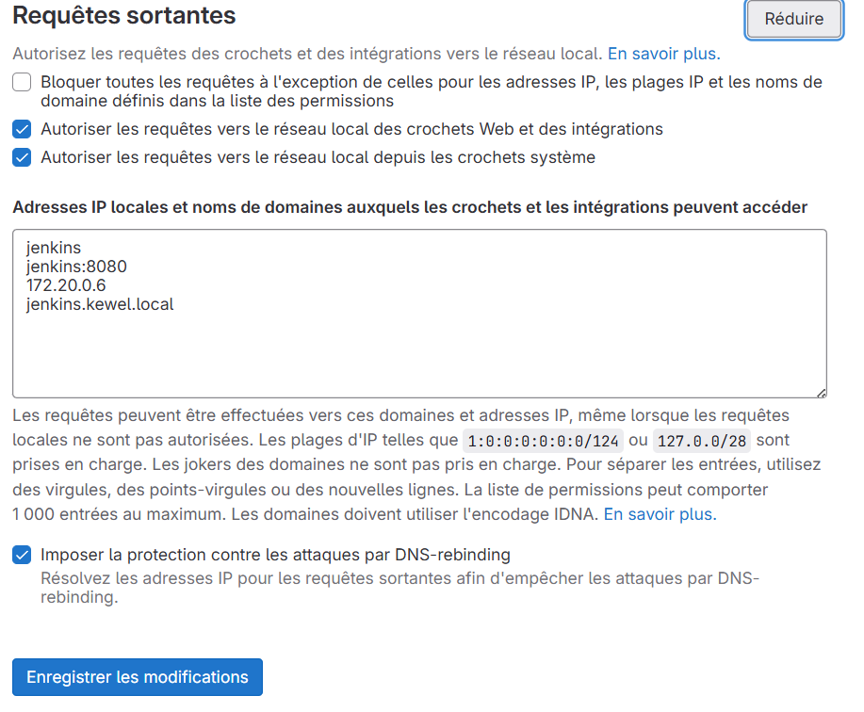

- Utilisez l'URL HTTPS https://jenkins.kewel.local dans GitLab
Erreur "Configuration de votre proxy inverse est incorrecte"
- Vérifiez la configuration NGINX pour Jenkins
- Assurez-vous que les headers X-Forwarded-* sont correctement configurés
Webhook timeout
- Vérifiez que Jenkins répond rapidement
- Augmentez le timeout dans GitLab si nécessaire
URLs finales
- GitLab (navigateur) : https://gitlab.kewel.local
- Jenkins (navigateur) : https://jenkins.kewel.local
- GitLab → Jenkins (intégration) : https://jenkins.kewel.local
- GitLab → Jenkins (webhook interne) : https://jenkins.kewel.local/project/Test_Integration
Cette configuration permet une intégration complète entre GitLab et Jenkins avec un reverse proxy sécurisé.

Objectif
Migrer ton GitLab standalone vers le GitLab du docker-compose tout en permettant des modifications (pas en lecture seule).

Étapes globales
1. Créer un backup complet sur l'ancien GitLab
Dans ton conteneur GitLab standalone :
docker exec -t GitLab gitlab-backup create
Cela va créer une archive dans /var/opt/gitlab/backups/.
Le fichier a été nommé comme
1753694621_2025_07_28_16.11.10_gitlab_backup.tar

2. Copier le backup vers le nouveau conteneur GitLab
Exporte ce fichier vers l’hôte :
docker cp GitLab:/var/opt/gitlab/backups/1753694621_*.tar .
Puis importe-le dans le nouveau conteneur :
docker cp 1690383854_*.tar gitlab:/var/opt/gitlab/backups/

3. Restaurer le backup dans le nouveau GitLab
Exécute dans le conteneur gitlab :

docker exec -it gitlab gitlab-backup restore BACKUP=1753694621_2025_07_28_16.11.10
⚠️ Ce processus écrasera les données actuelles du nouveau GitLab. A Faire uniquement si on est prêt.

4. S’assurer que la configuration est transférée
Tu peux aussi transférer :
- /etc/gitlab → configuration
- /var/opt/gitlab → données (repos, DB, etc.)
- /var/log/gitlab → logs
Mais attention, copier tout ce dossier directement peut causer des problèmes si les versions sont différentes.

5. Redémarrer le conteneur pour appliquer les changements
docker restart gitlab

